《电机与拖动基础》复习题（专升本）
一、填空题
1、变压器并联运行的理想条件
是 、 和 及 。
2、直流他励电动机运行时， __________________回路绝不能断开 。
3、一台绕线式异步电动机，若增加转子回路电阻，而负载转矩不变时，转速将_________。
4、三相对称绕组通过三相对称电流，顺时针相序（a-b-c-a）,其中ia＝１０Sin(wt)，当Ia=10A时，三相基波合成磁势的幅值应位于 ；当Ia =-5A时，其幅值位于 。
5、三相异步电动机，转差率为s= 0.123时，其转子电势频率f₂为__________________。
6、直流电动机的调速方法有
和 及 。
7、一台三相异步电动机，额定频率为50赫，额定转速是960转／分，该电机极数为_____________。
8、笼式异步电动机采用Y-△起动时，电源提供的起动电流是原来的 ，起动转矩是原来的 。
9、判断直流发电机运行状态的依据
是 。
10、异步电动机等效电路中的附加电阻的物理意义
是 。
二、简答题
1、为什么变压器的空载损耗可以近似看成铁损，短路损耗可近似看成铜损？
2、试绘出异步电动机的“T”形等效电路，说明各参数的意义。
3、试判断三相变压器的连接组别，并画出相量图。
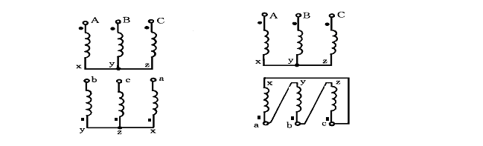
4、试述短距系数和分布系数的物理意义，为什么这两系数总是小于或等于1？
三、计算题
1、一台三相异步电动机，P_{N}=4.5千瓦，Y/Δ接线，380/220伏，，，转/分，试求：
（1）接成Y形或Δ形时的定子额定电流；
（2）同步转速及定子磁极对数P；
（3）带额定负载时转差率；
2 、一台并励直流电动机的额定数据如下：P_{N}＝17kw，U_{N}＝220V，n＝3000r/m，I_{N}＝88.9A，电枢回路电阻r_{a}=0.0896欧，励磁回路电阻R_{f}＝181.5欧，若忽略电枢反应的影响，试求：
（1）电动机的额定输出转矩；
（2）在额定负载时的电磁转矩；
（3）额定负载时的效率；
（4）在理想空载（I_{a}＝0）时的转速；
（5）当电枢回路串入电阻R＝0.15欧时，在额定转矩时的转速。
3、一台单相变压器，S_{N}=1000kVA ，，f_{N}=50赫，
空载试验（低压侧）：U₀=6300kV、I₀=19.1A、P₀=5000W；
短路试验（高压侧）：U_{k}=3240kV、I_{k}=15.15A、P_{k}=14000W；试计算：
（1） 计算“T”形等效电路参数；
（2） 满载且时的电压变化率及效率；
（3） 当时的最大效率。

